**Лабораторная работа 5.**

**Разработка эксплуатационной документации на программу**

**Исследование предметной области**

Цель: Исследовать предметную область для реализации своего проекта.

**Теория**

Условно курсовые работы и выпускные квалификационные работы можно поделить на три главы:

1. Исследование предметной области;
2. Проектирование проекта.
3. Реализация проекта.

**Исследование предметной области** можно начинать с исследования информационных процессов, например тема курсового проекта было: ИНФОРМАЦИОННАЯ СИСТЕМА УЧЁТА ЖИЛОГО ФОНДА ОБЩЕЖИТИЙ БИРСКОГО ФИЛИАЛА БАШГУ

Исследуем информационные процессы в нотации IDEF0, модель «Как есть»

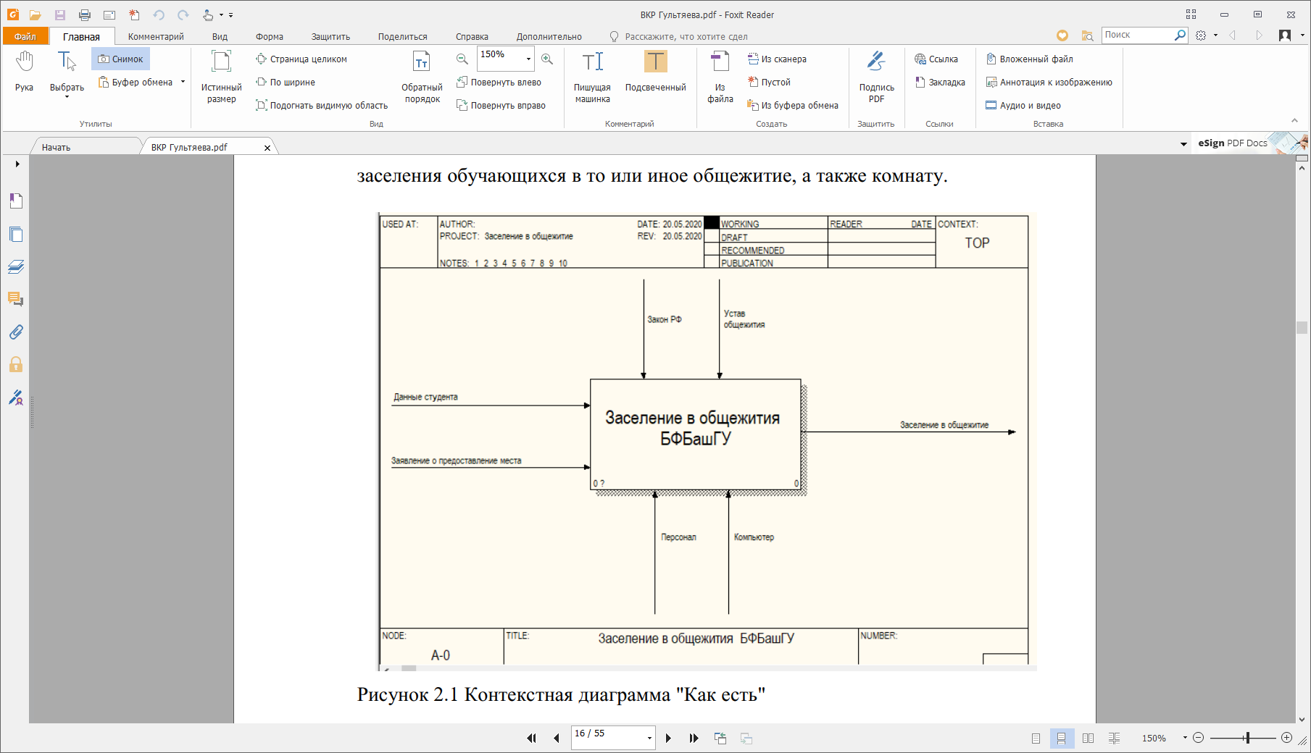

**Рисунок 2.1. Контекстная диаграмма в нотации IDEF0, модель «Как есть», информационного процесса «Заселения в общежития БФ БашГУ»**

Нотация IDEF0 предназначена для формализации и описания бизнес – процессов. С помощью средств данной нотации была создана контекстная диаграмма (Рисунок 2.1), направленная на отражение процесса помощи заселения обучающихся в то или иное общежитие, а также комнату.

На представленной контекстной диаграмме можно выявить следующие типы стрелок:

Вход – данные обучающегося и заявление о предоставление места.

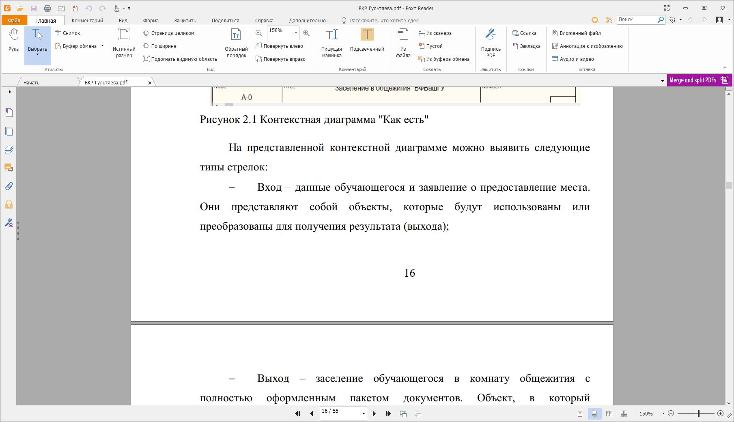

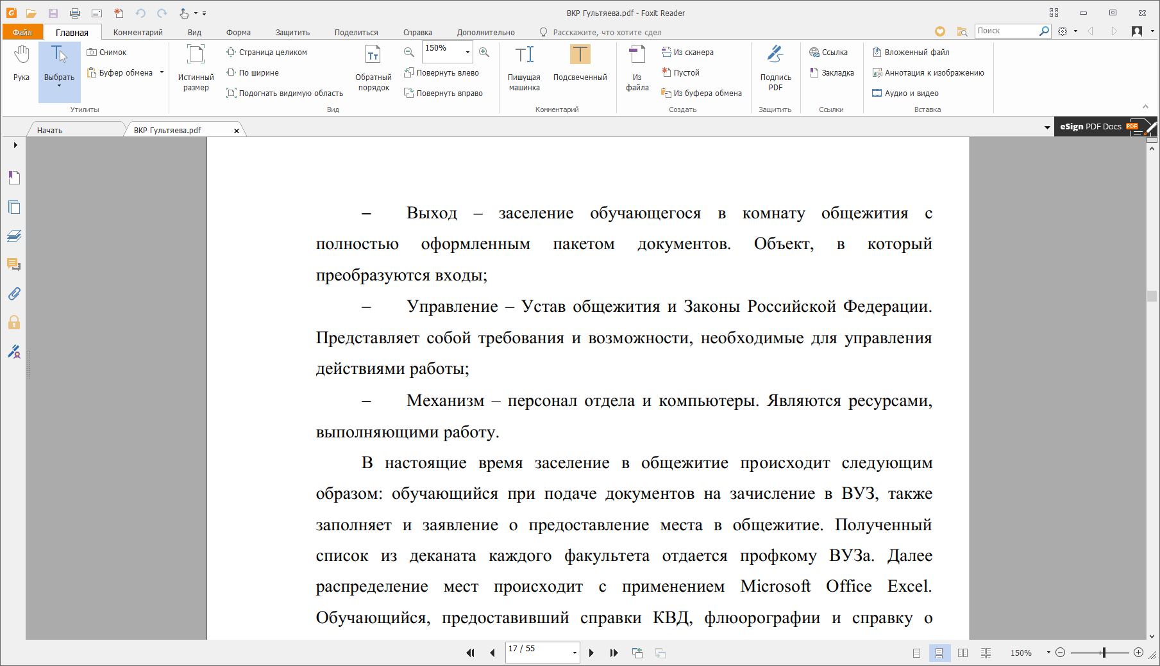

В настоящие время заселение в общежитие происходит следующим образом: обучающийся при подаче документов на зачисление в ВУЗ, также заполняет и заявление о предоставление места в общежитие. Полученный список из деканата каждого факультета отдается профкому ВУЗа. Далее распределение мест происходит с применением Microsoft Office Excel. Обучающийся, предоставивший справки КВД, флюорографии и справку о прививке от кори, получает ордер на заселение. Далее следует заплатить за проживание в общежитие и проставить все необходимые подписи

Расписанный процесс можно оформить следующей декомпозицией контекстной диаграммы, в которой были выявлены следующие функциональные блоки (Рисунок 2.2):

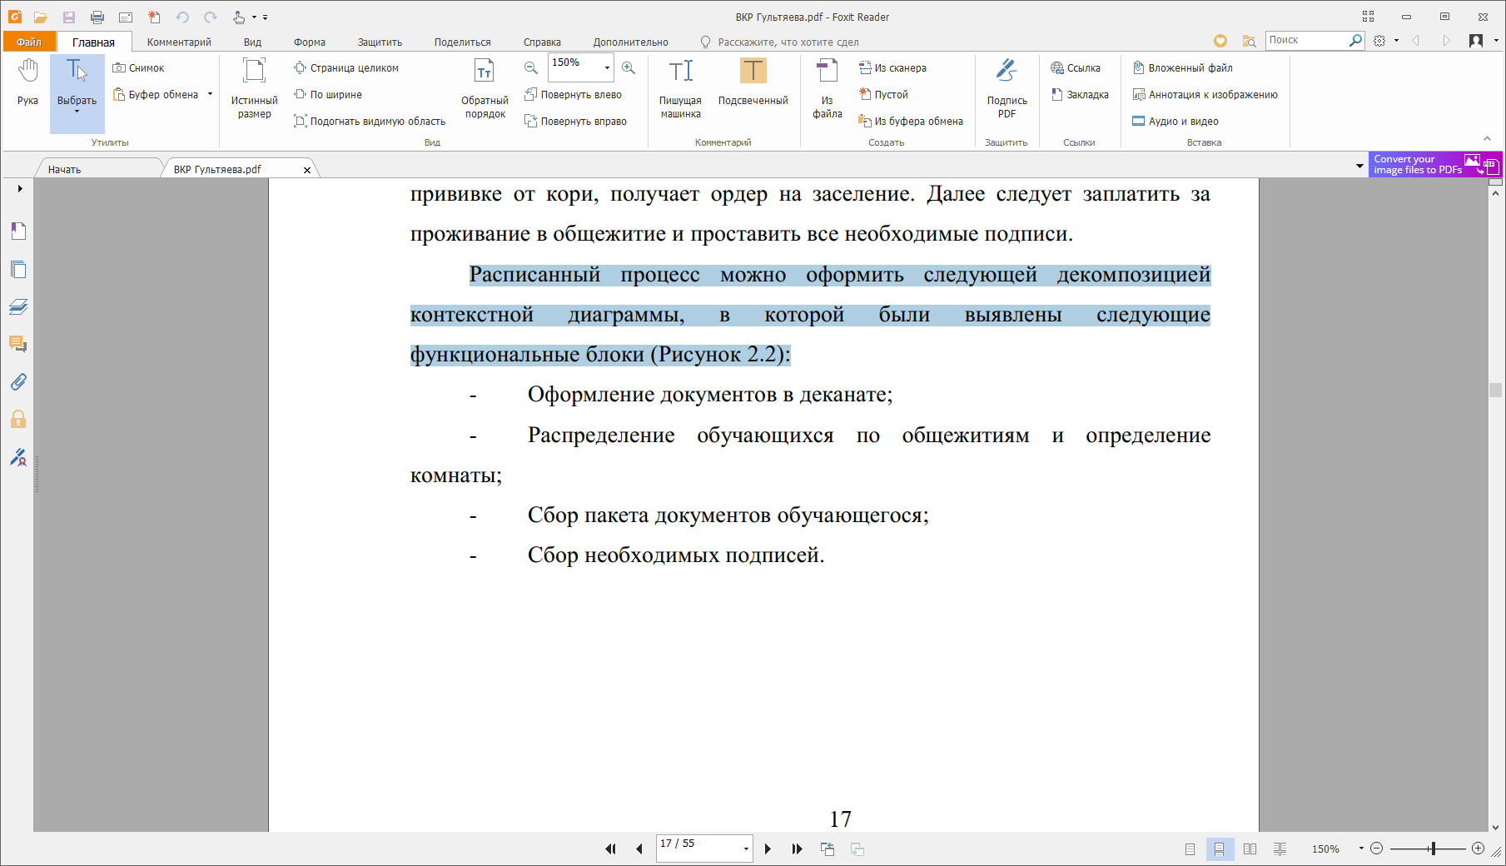

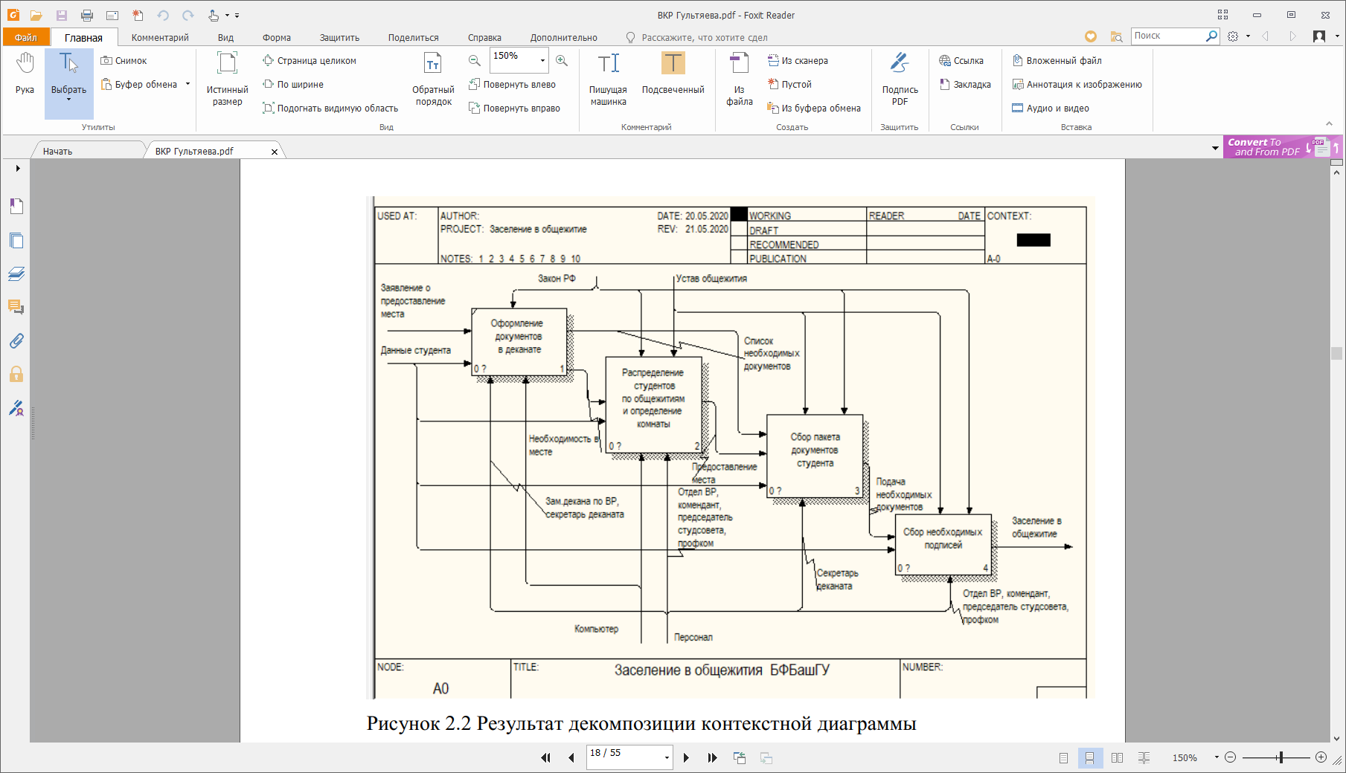

Данная декомпозиция (Рисунок 2.3) представляет собой иллюстрацию процесса распределения обучающихся по общежитиям и определение занимаемой комнаты. Распределение происходит в 4 этапа, итогом является предоставление определенного места.

Декомпозиция ниже (Рисунок 2.4) представляет из себя взаимосвязанную последовательность действий, которые осуществляются в процессе сбора обучающимся необходимого для заселения в общежитие пакета документов, построенная при помощи нотации IDEF3.

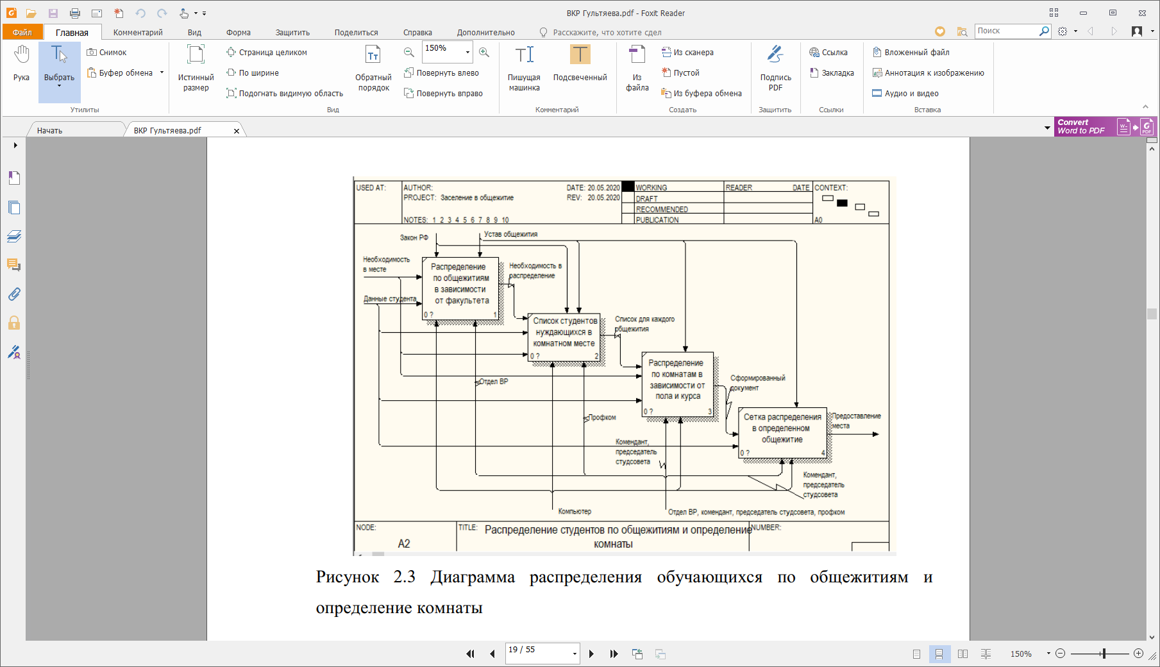

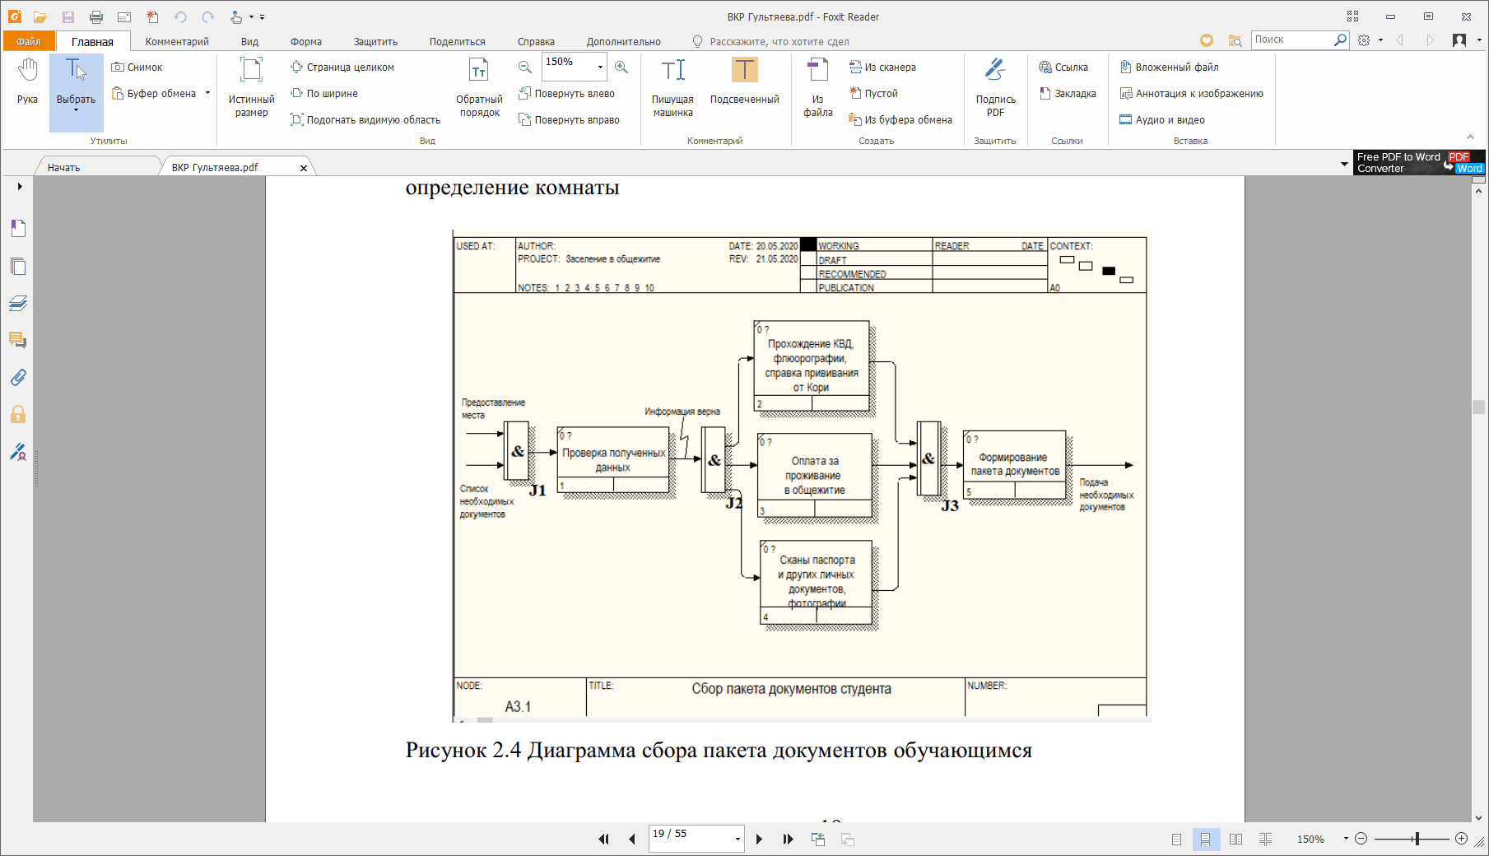

Последняя в рассмотрении декомпозиция (Рисунок 2.5) представляет сценарий действия сбора необходимых подписей для заселения в общежитие.

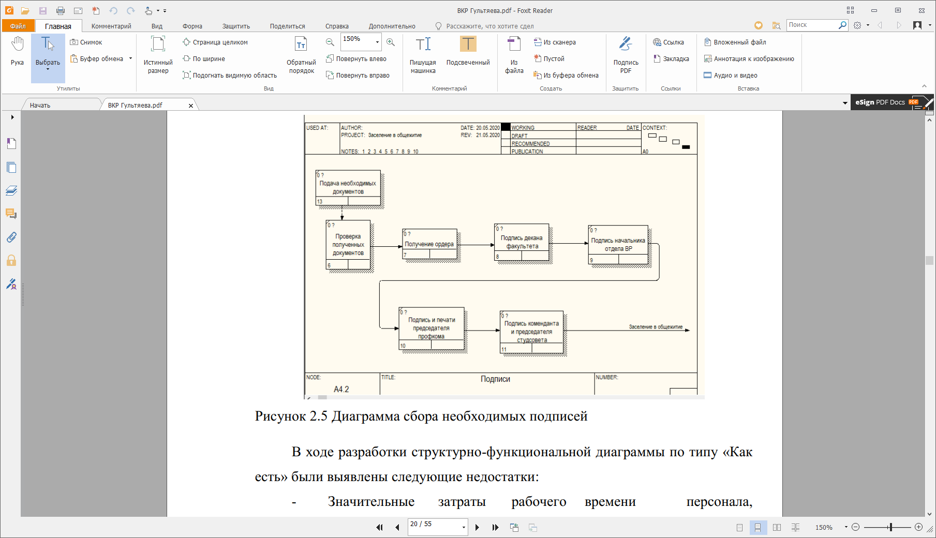

Рисунок 2.5 Диаграмма сбора необходимых подписей

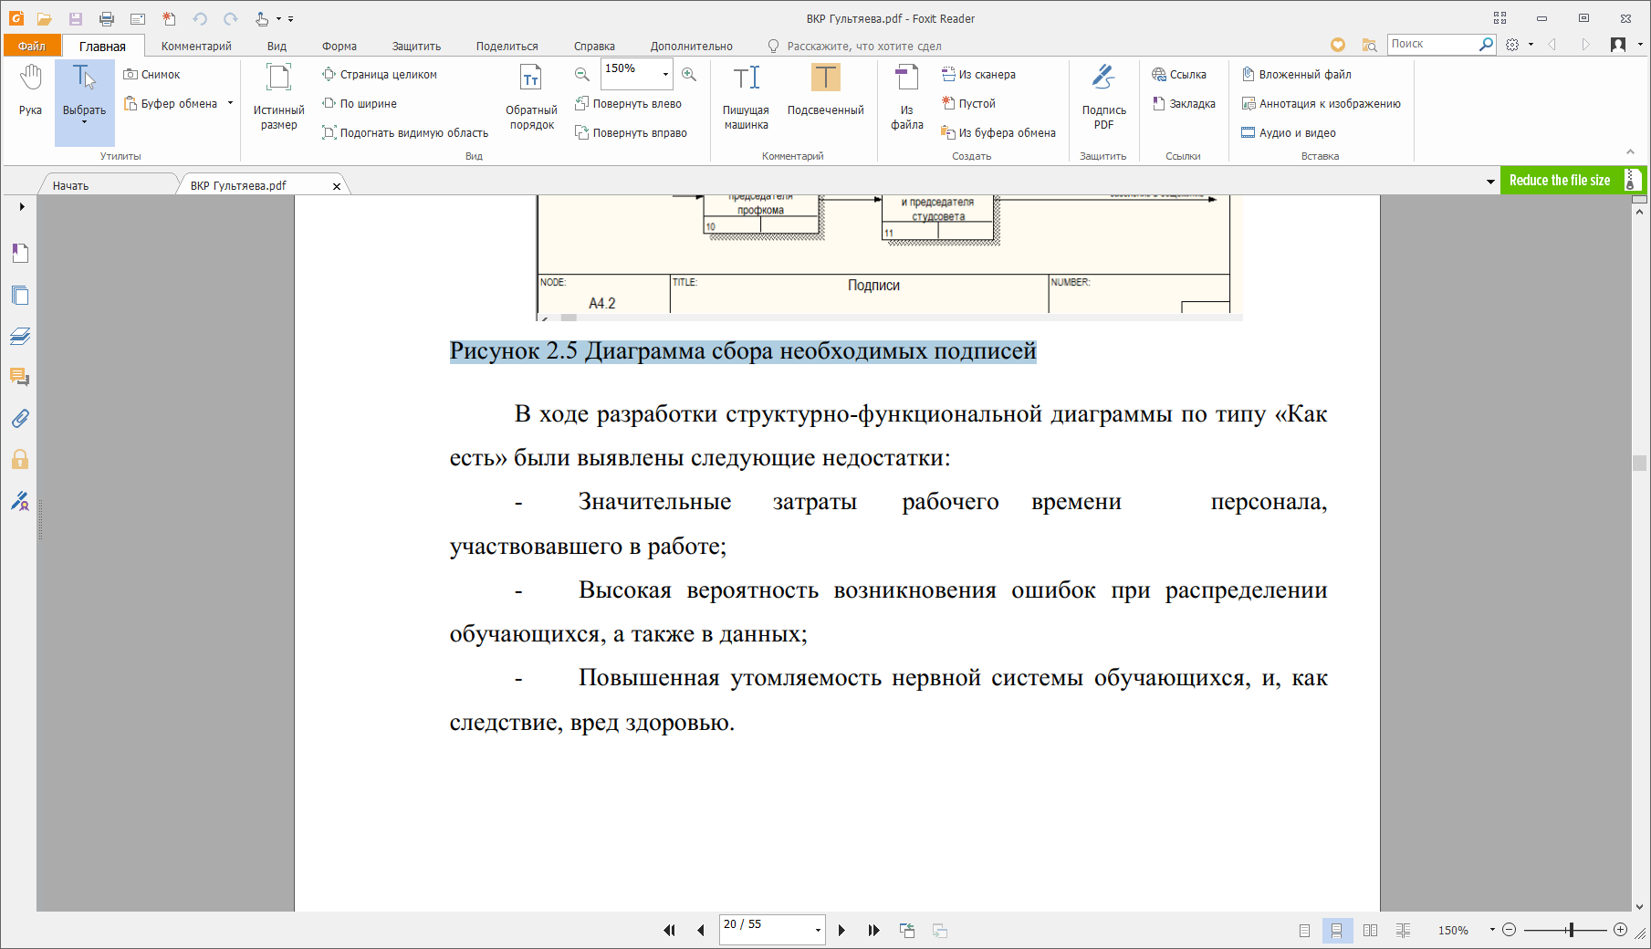

**Разработка структурно-функциональной диаграммы  
организации «Как должно быть?»**

По ходу разработки бизнес-процесса была построена структурнофункциональная диаграмма «Как должно быть?». Входными данными является лишь заявление о предоставление места. Также был добавлен новый ресурс – информационная система (Рисунок 2.6)

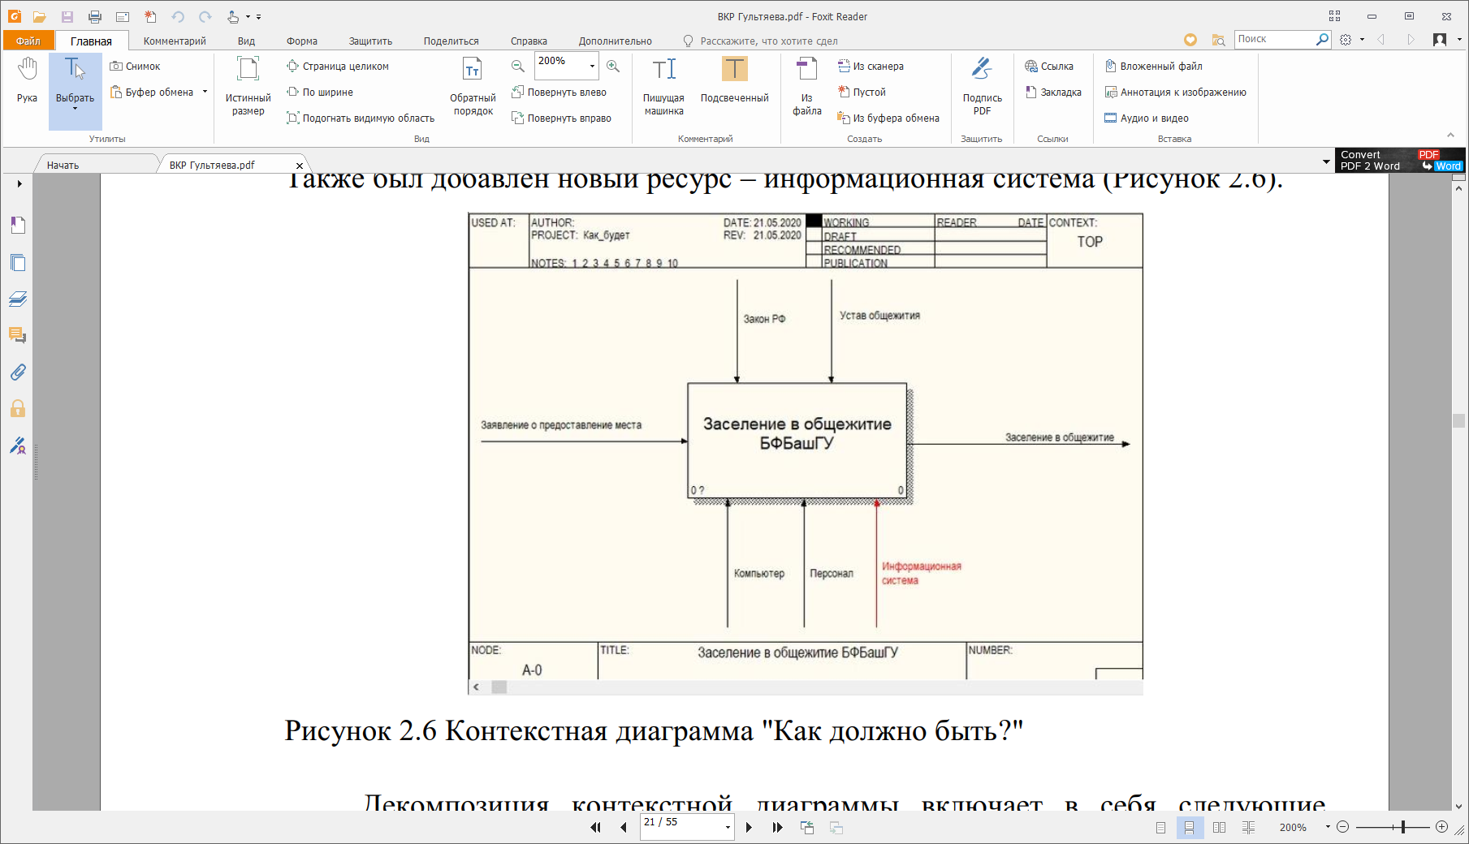

Рисунок 2.6 Контекстная диаграмма информационного процесса «Заселение в общежитие БФ БашГУ», модель "Как должно быть?"

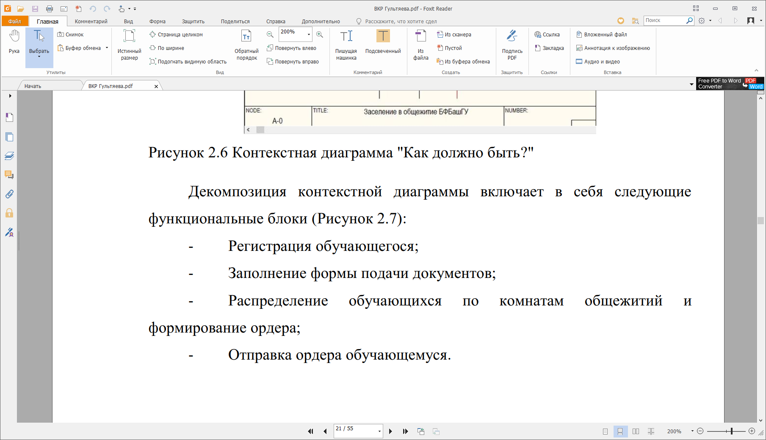

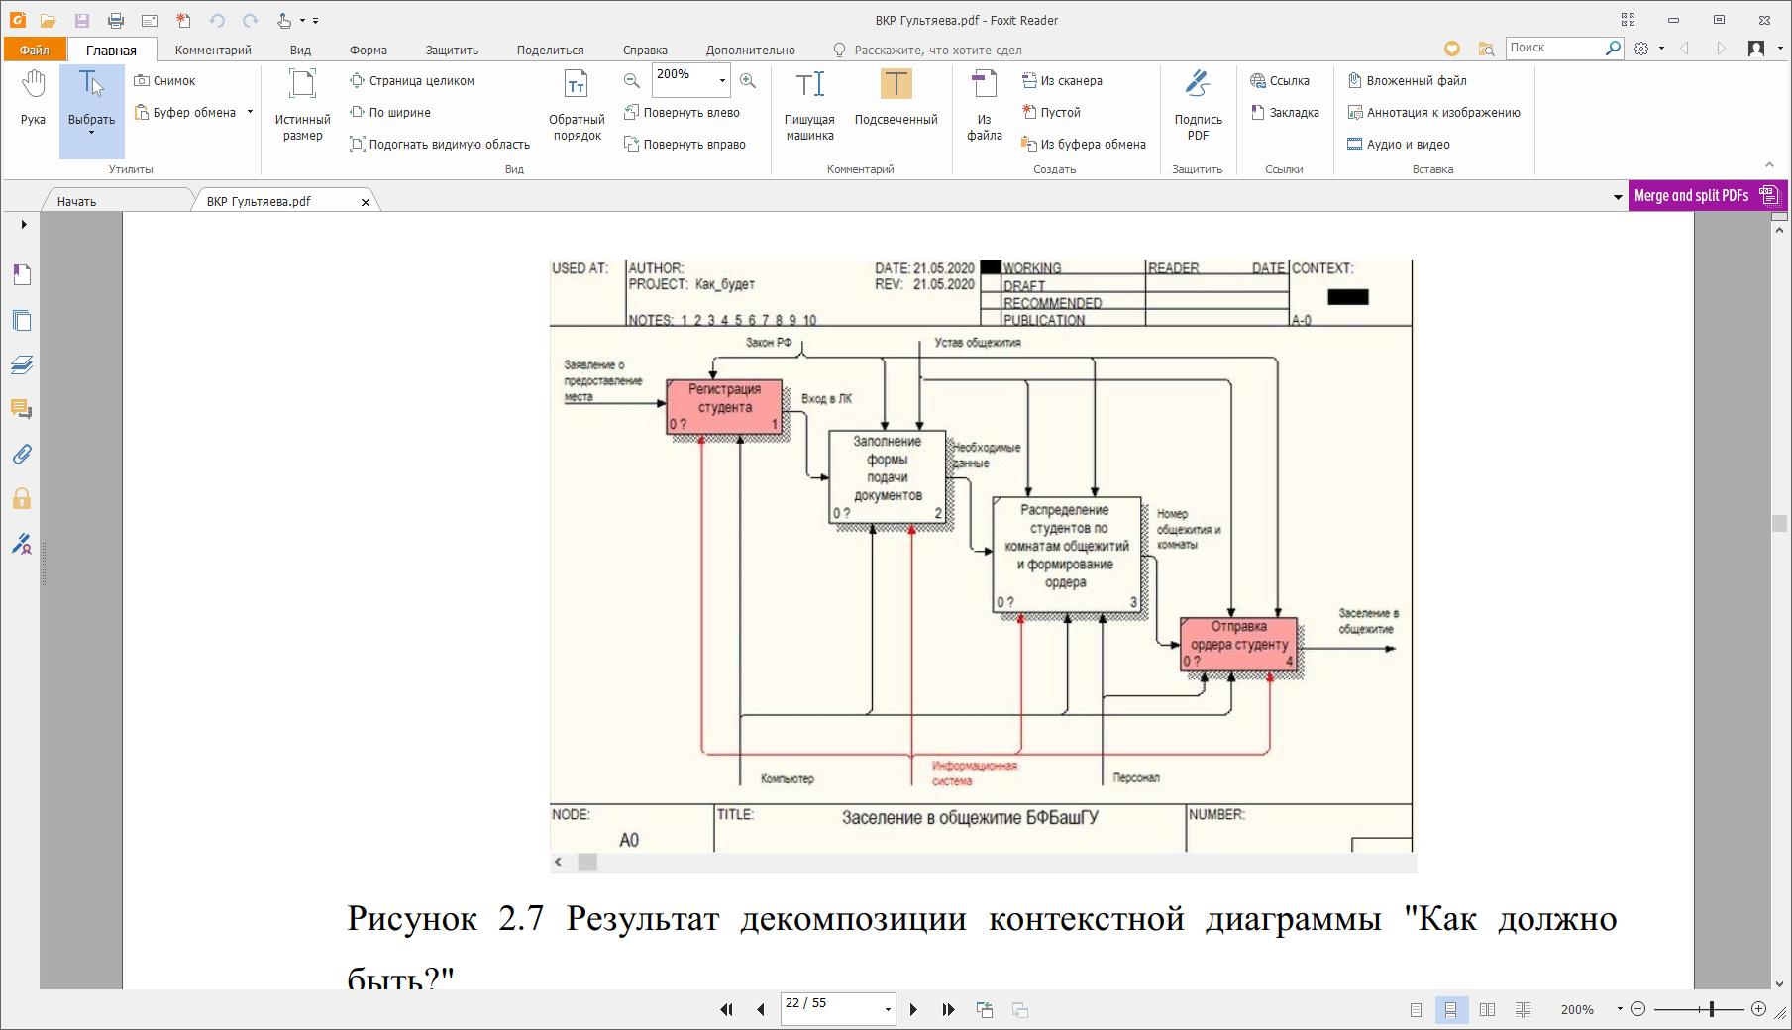

Рисунок 2.7 Результат декомпозиции контекстной диаграммы "Как должно  
быть?"

Декомпозиция ниже (Рисунок 2.8) представляет из себя взаимосвязанную последовательность действий, которые осуществляются в процессе заполнения формы подачи заявление обучающимся, построенная при помощи нотации IDEF3.

На основании анализа существующей процедуры работы с данными по заселению обучающегося в общежития, можно сделать вывод о необходимости ее улучшения путем автоматизации этого процесса. Применение специализированной информационной системы нацелено на решение данной задачи.

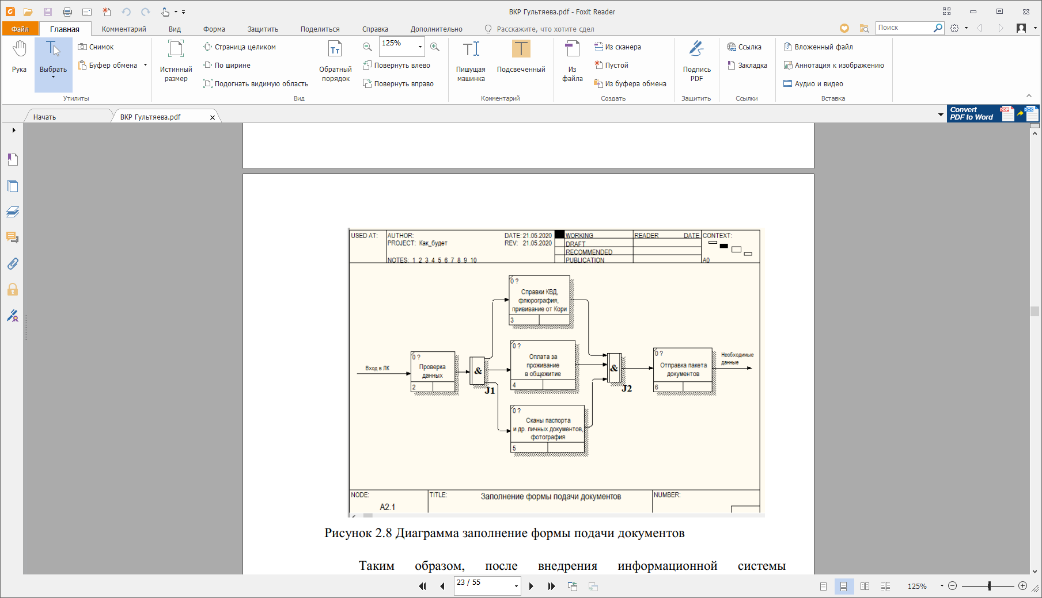

Рисунок 2.8 Диаграмма заполнение формы подачи документов

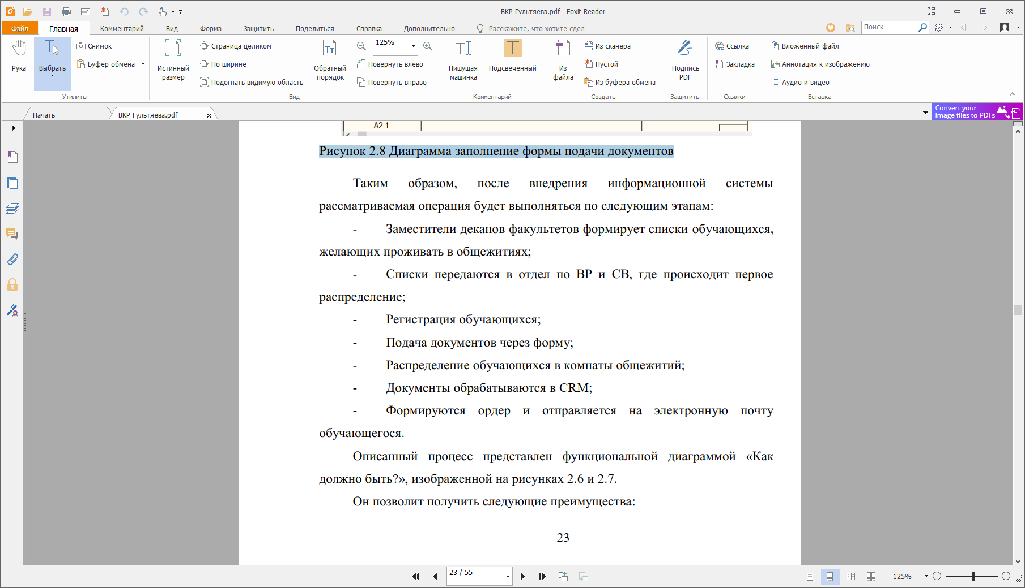

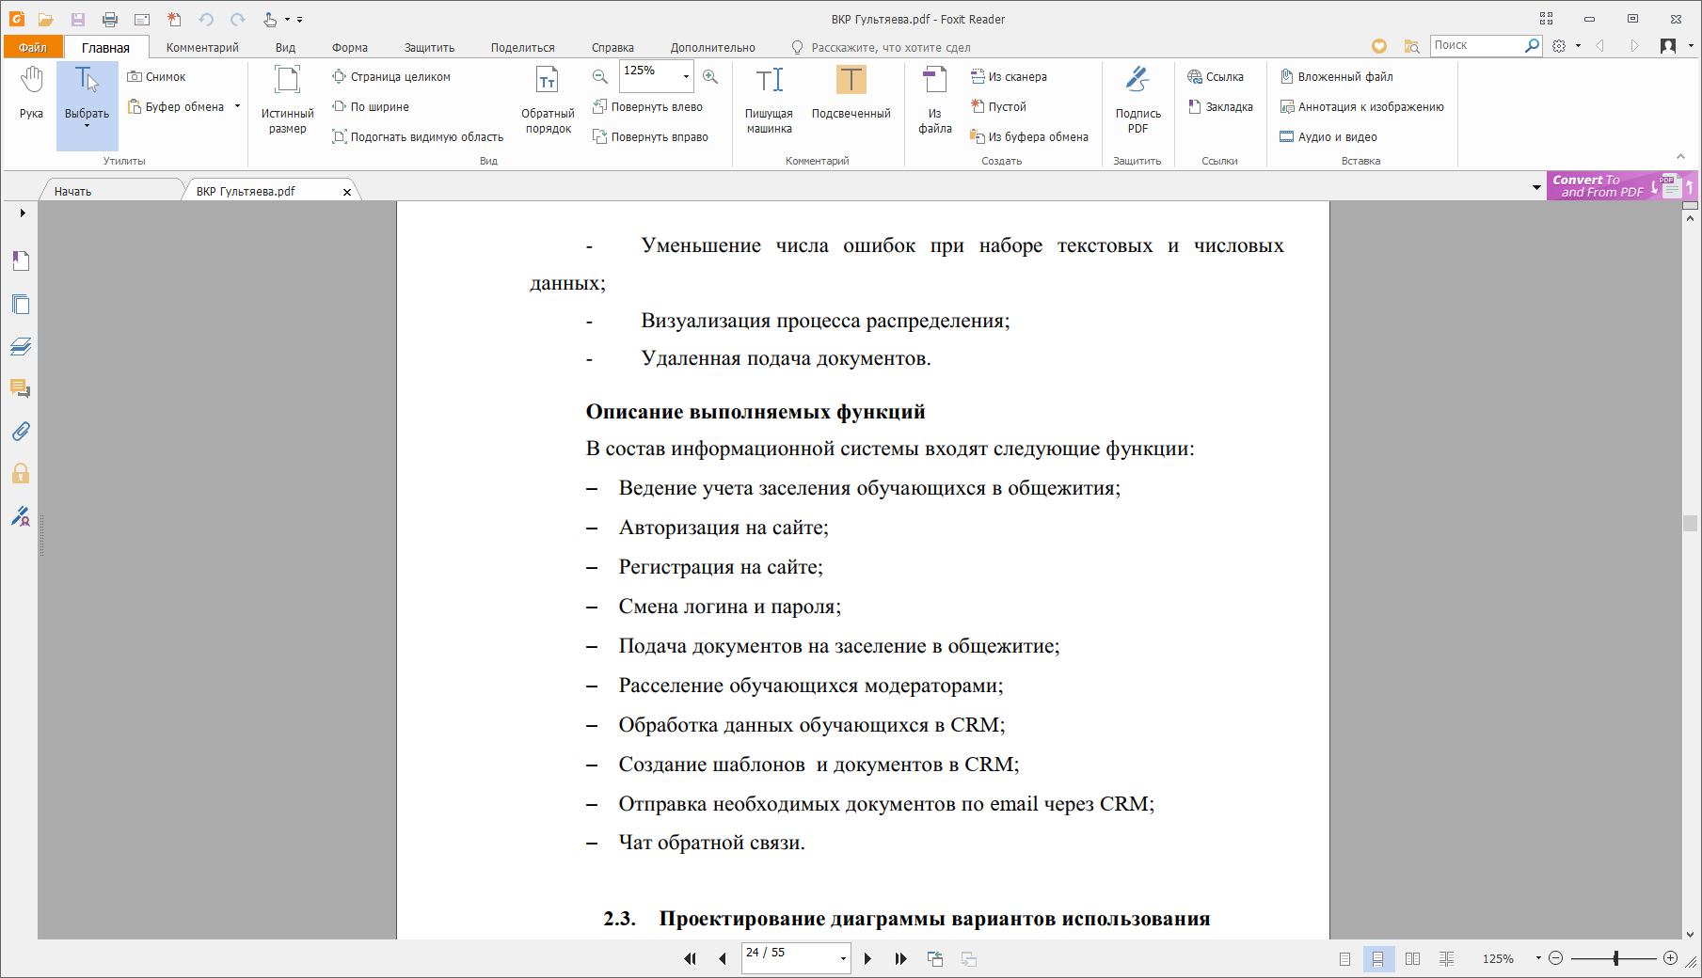

**Задание 1**: Исследовать предметную области своих курсовых рпоектов, с помощью нотации IDEF0 и IDEF3. Модели «Как есть» и «Как должно быть». Реализовать проект виде готового отчета, как на примере выше.

СПИСОК ИСПОЛЬЗОВАННЫХ ИСТОЧНИКОВ И ЛИТЕРАТУРЫ

1. Гультяева, Анна Ивановна. Информационная система учета жилого фонда общежитий Бирского филиала БашГУ: выпускная квалификационная работа по специальности 09.03.03 «Прикладная информатика», профиль «Прикладная информатика в информационной сфере» / А. И. Гультяева; Башкирский государственный университет, Бирский филиал; С. В. Пихтовников. — Бирск, 2020 — 55 с.: ил. — <URL:https://elib.bashedu.ru/dl/diplom/Gultyaeva AI_09.03.03_PI_bak_2020 .pdf>.